**WEB PROGRAMING PRACTICUM REPORT**

**MODULE 5**

**PHP based web application and MySQL Database 1**



**CREATED BY :**

**KURNIAWAN BAGASKARA**

**L200214253**

**INFORMATICS STUDY PROGRAM**

**FACULTY OF COMMUNICATION AND INFORMATION SCIENCE**

**MUHAMMADIYAH SURAKARTA UNIVERSITY**

**Experiment 1 (Student Data Form)**

<html>

    <head>

        <title>Data Mahasiswa</title>

    </head>

    <?php

    $conn = mysqli_connect('localhost', 'root', '', 'informatika');

    ?>

    <body>

        <*center*>

            <h3>Masukan Data Mahasiswa:</h3>

            <form *action*="form.php" *method*="post">

                <table *border*="0">

                <tr>

                    <td *width*='25%'>NIM</td>

                    <td *width*='5%'>:</td>

                    <td *width*='65%'><input *type*='text' *name*='nim' *size*='10'></td>

                </tr>

                <tr>

                    <td *width*='25%'>Nama</td>

                    <td *width*='5%'>:</td>

                    <td *width*='65%'><input *type*='text' *name*='nama' *size*='30'></td>

                </tr>

                <tr>

                    <td *width*='25%'>Kelas</td>

                    <td *width*='5%'>:</td>

                    <td *width*='65%'>

                        <input *type*='radio' *value*='A' *chechked* *name*='kelas'>A

                        <input *type*='radio' *value*='B' *chechked* *name*='kelas'>B

                        <input *type*='radio' *value*='C' *chechked* *name*='kelas'>C

                    </td>

                </tr>

                <tr>

                    <td *width*='25%'>Alamat</td>

                    <td *width*='5%'>:</td>

                    <td *width*='65%'><input *type*='text' *name*='alamat' *size*='40'></td>

                </tr>

                </table>

                <input *type*="submit" *name*="submit" *value*="Masukkan">

            </form>

            <?php

            error_reporting(0);

            $nim = $_POST['nim'];

            $nama = $_POST['nama'];

            $kelas= $_POST['kelas'];

            $alamat= $_POST['alamat'];

            $submit = $_POST['submit'];

            $input="INSERT INTO mahasiswa (NIM, Nama, Kelas, Alamat) VALUES ('$nim', '$nama', '$kelas', '$alamat')";

            if ($submit){

                if ($nim=='') {

                    echo "<br><b>NIM tidak boleh kosong, diisi dulu</b><br>";

                } elseif ($nama=='') {

                    echo "<br><b>Nama tidak boleh kosong, diisi dulu</b><br>";

                } elseif ($alamat=='') {

                    echo "<br><b>Alamat tidak boleh kosong, diisi dulu</b><br>";

                } else {

                    if (mysqli_query($conn, $input)){

                        echo "</br>Data berhasil dimasukkan";

                    } else {

                        echo "Error: " . $input . "<br>" . mysqli_error($conn);

                    }

                }

            }

            ?>

            <table *width*='50%'  *border*="1" *style*="text-align: center;">

                <tr>

                    <th>NIM</th>

                    <th>Nama</th>

                    <th>Kelas</th>

                    <th>Alamat</th>

                </tr>

                <?php

                $cari = "SELECT * FROM mahasiswa ORDER BY nim";

                $hasil_cari = mysqli_query($conn, $cari);

                while($data=mysqli_fetch_row($hasil_cari)){

                    echo"<tr>

                    <td width='20%'>$data[0]</td>

                    <td width='30%'>$data[1]</td>

                    <td width='10%'>$data[2]</td>

                    <td width='30%'>$data[3]</td>

                    </tr>";

                }

                ?>

            </table>

        </*center*>

    </body>

</html>

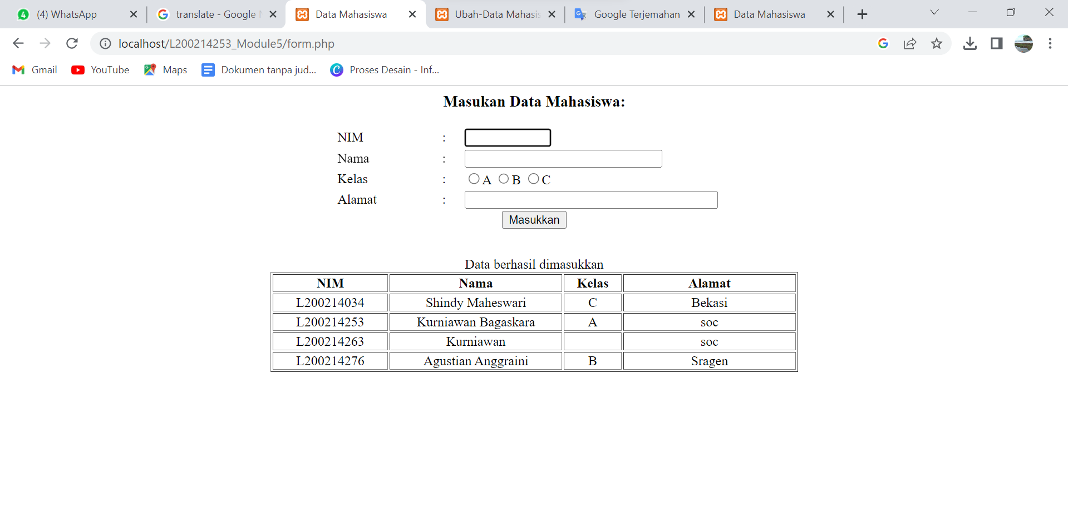

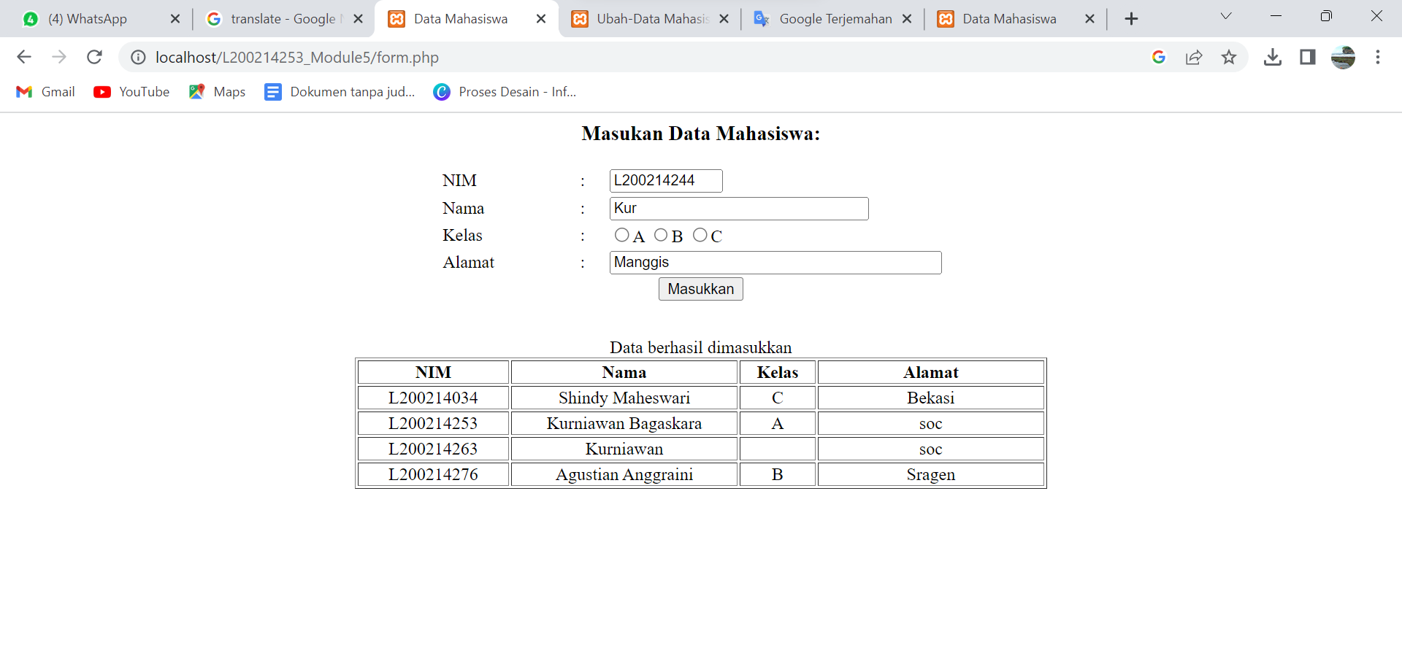

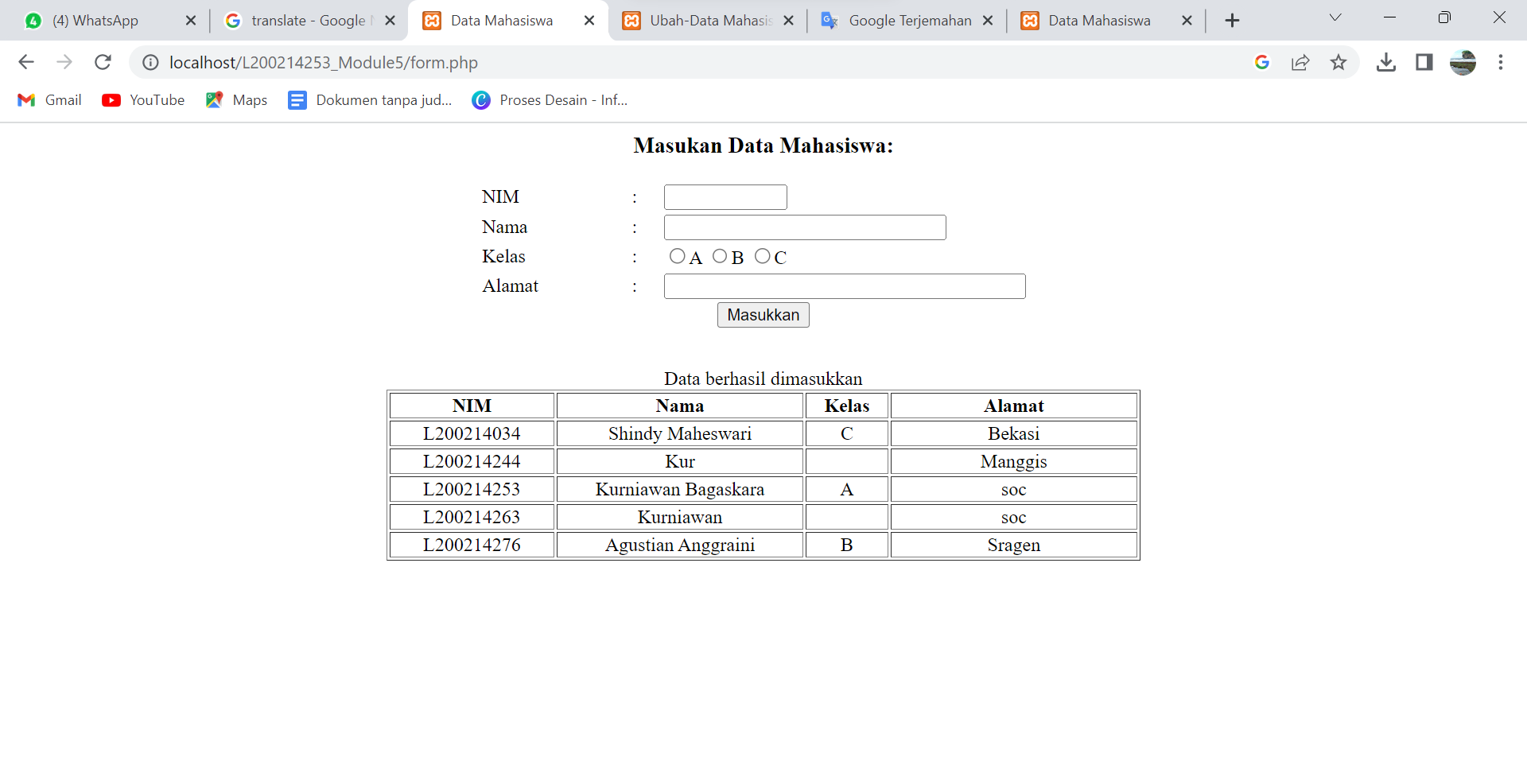

**TASK**

1. **Create a Previous Table so that it can be changed**

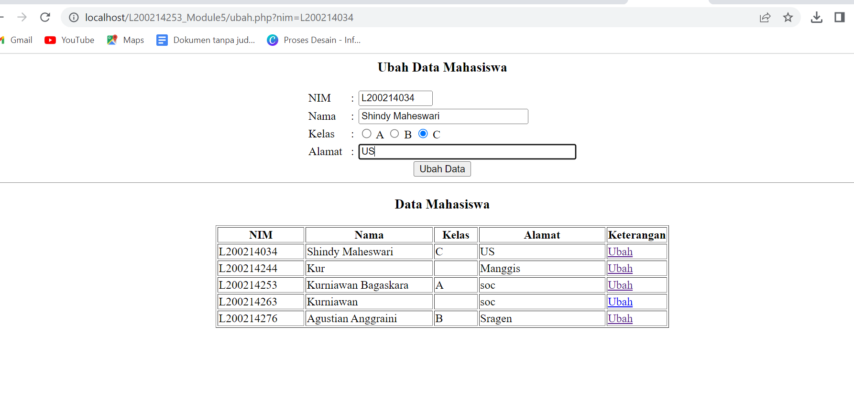

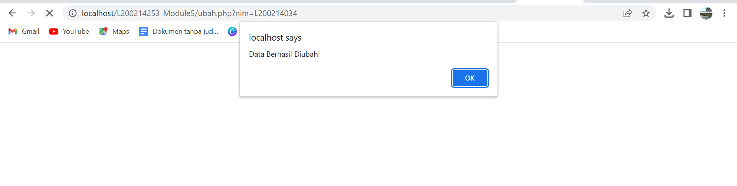

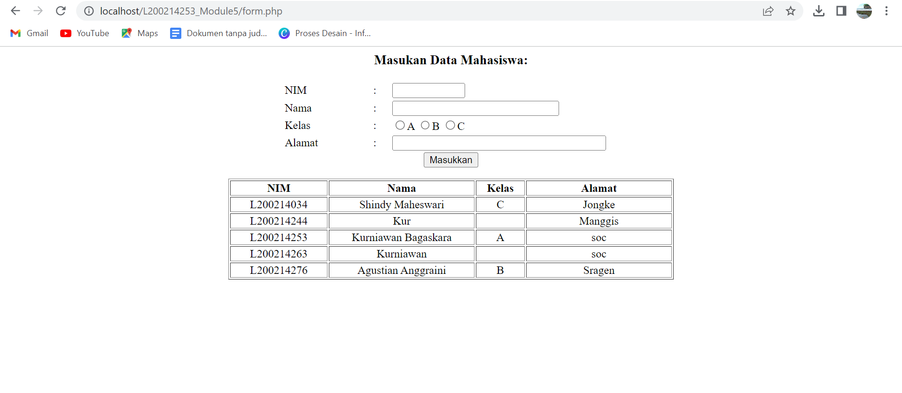

1. **Create a Warehouse table on localhost**

**Create Table Gudang**

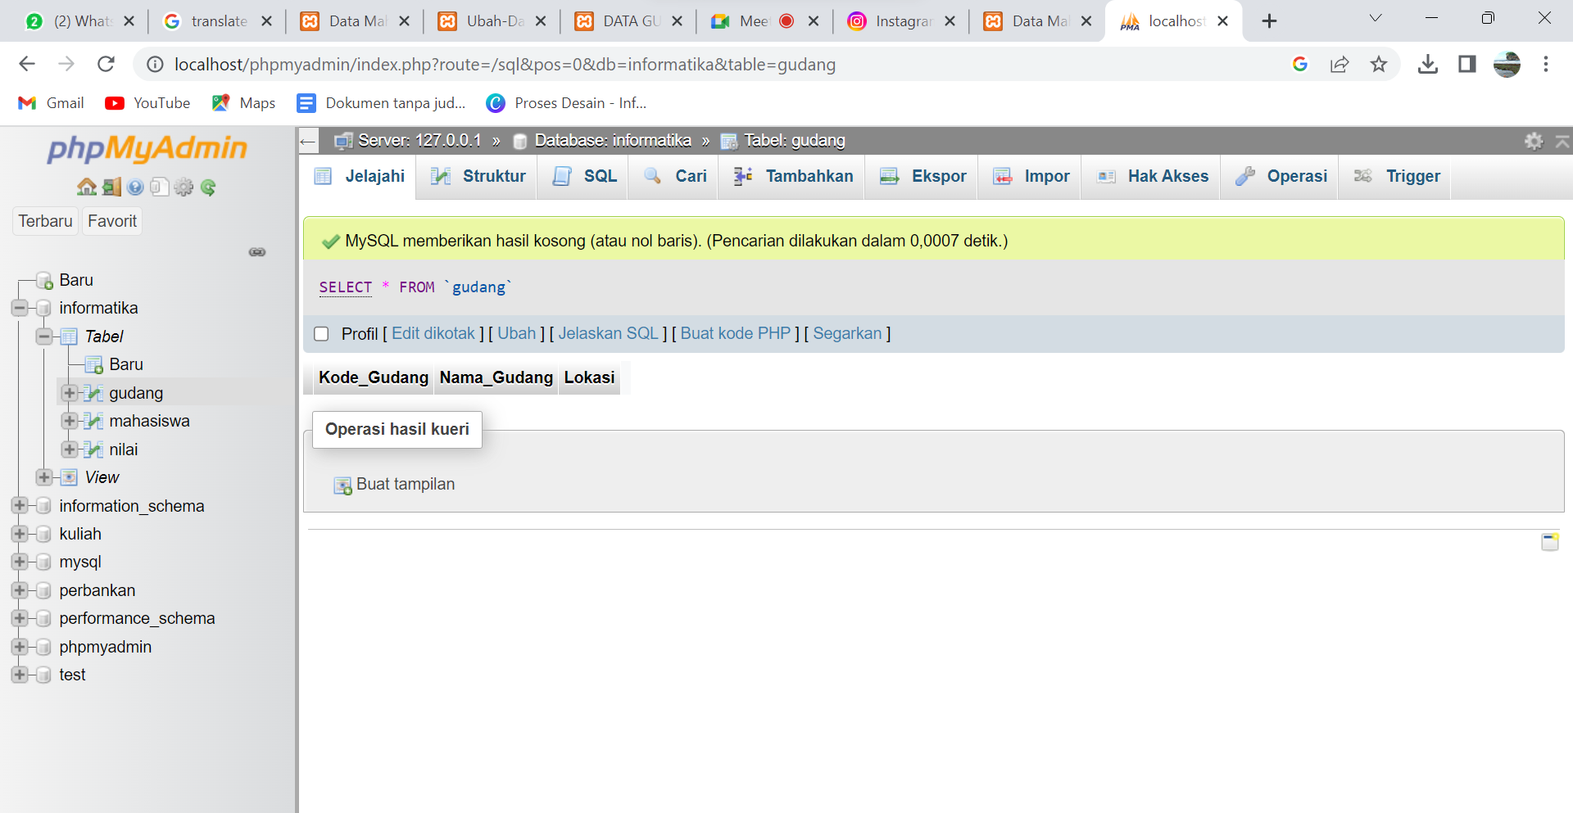

**From gudang:**

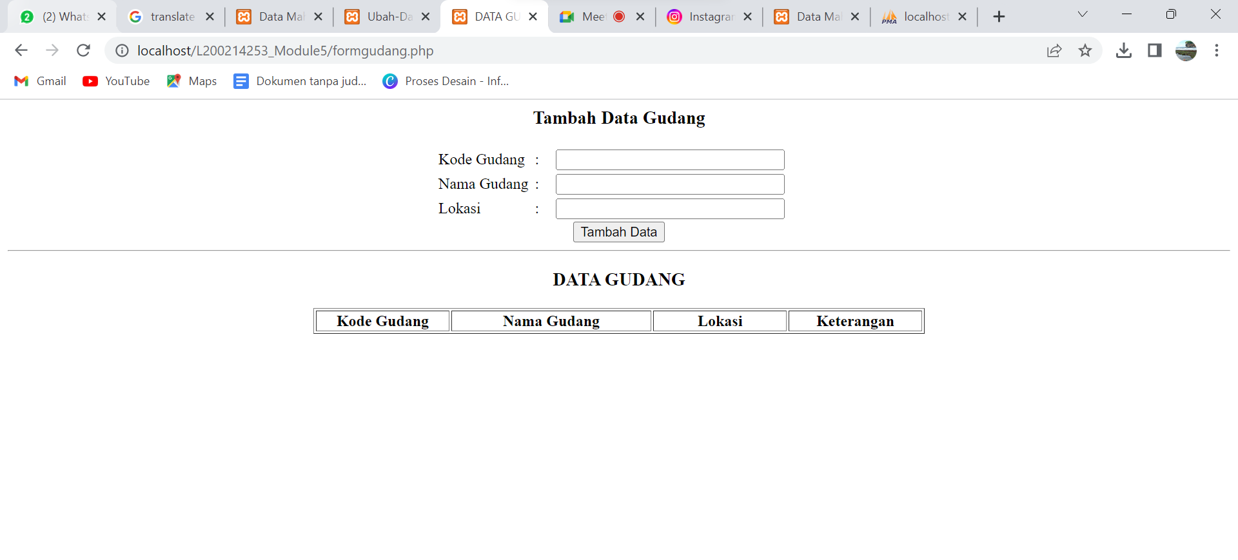

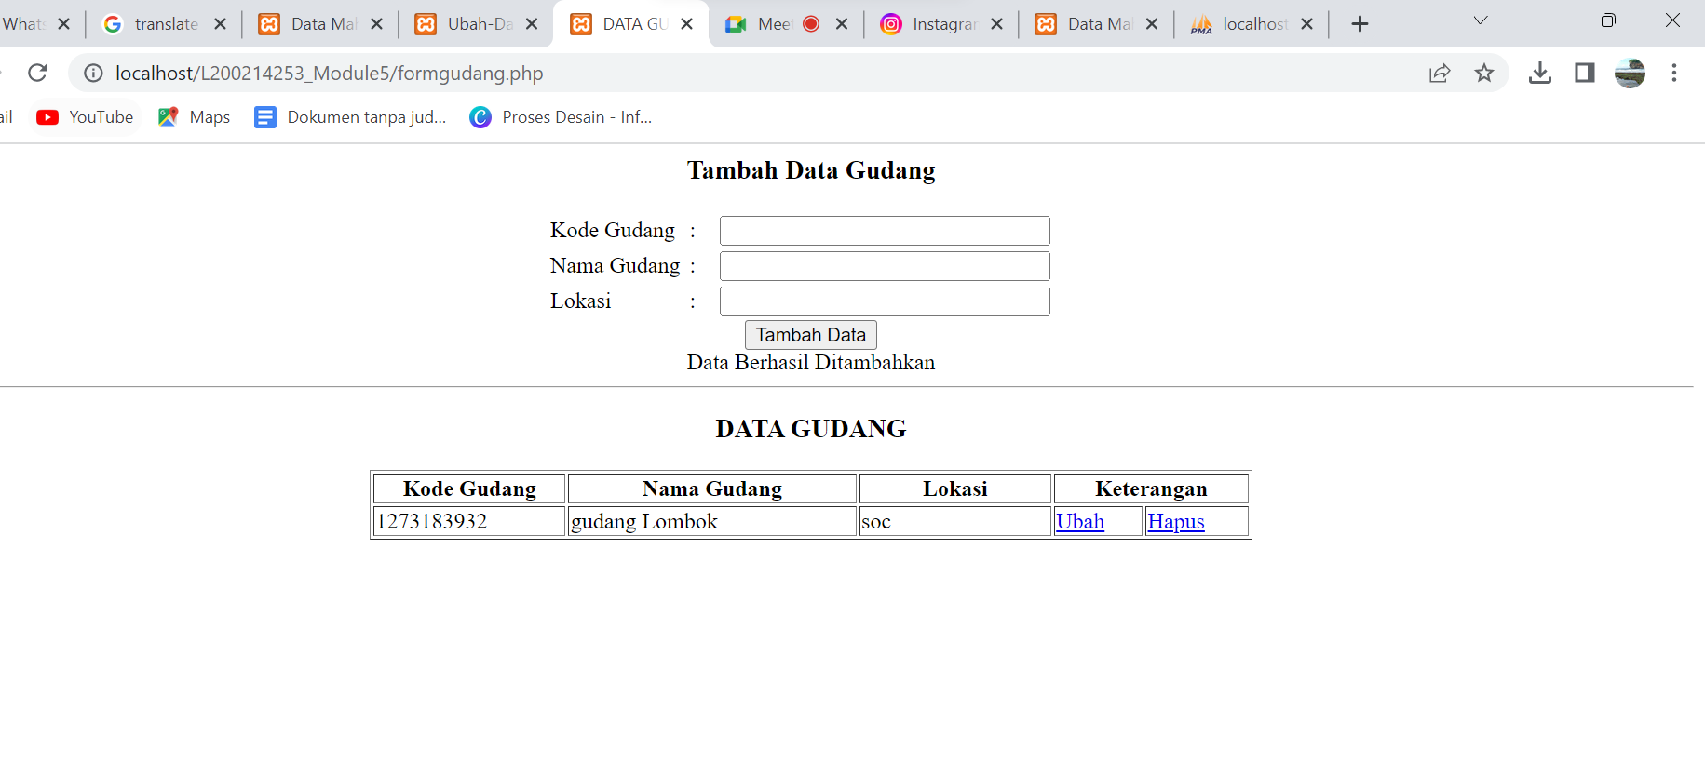

**Update :**

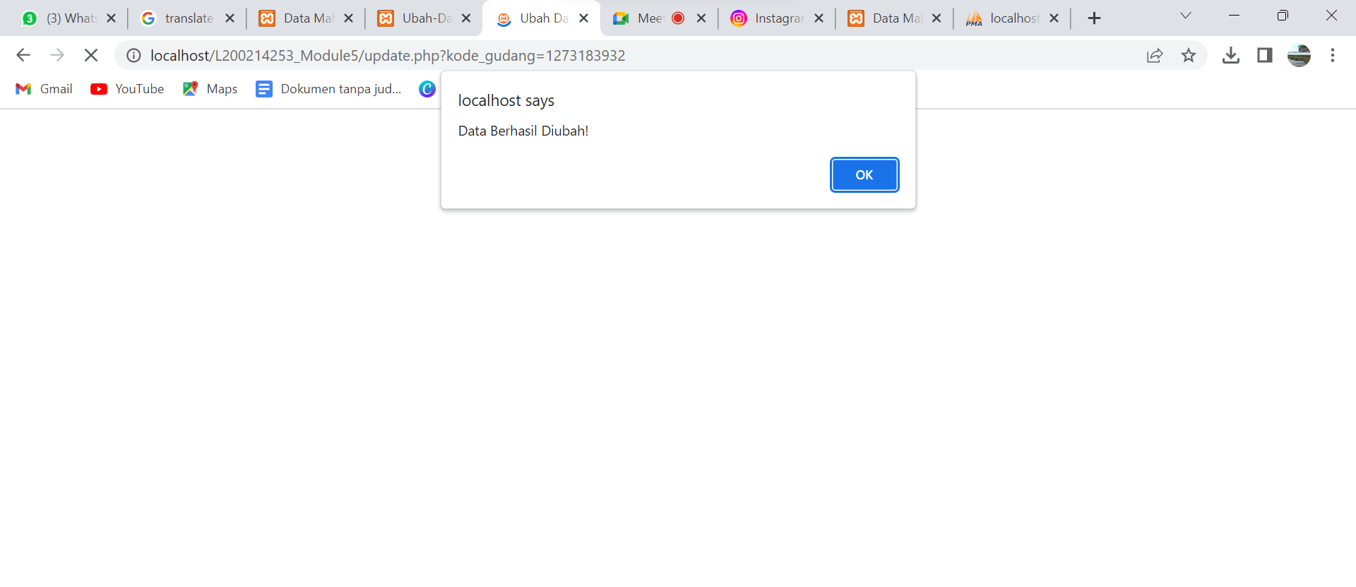

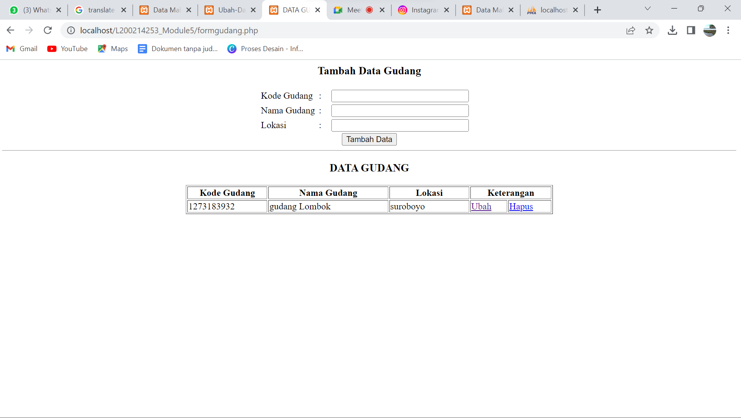

Delete :

